＜交流会会場 案内図＞ 場所：福島県立医科大学 講堂
(福島市光ヶ丘1番地 福島県立医科大学内)
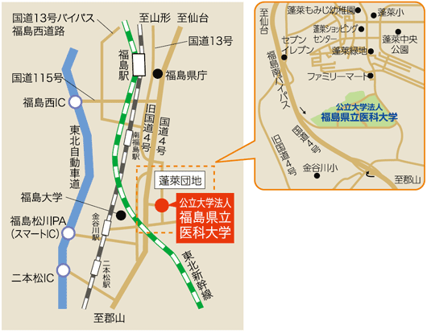

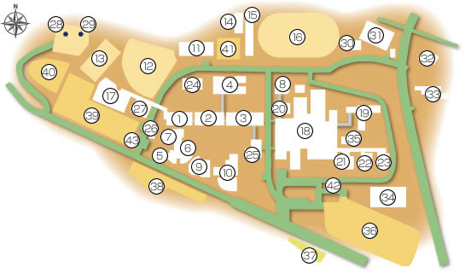

㊴看護学部棟前駐車場

附属病院

⑩が講堂になります

㊱附属病院駐車場

【JR福島駅から】
●約10km 自家用車等運転所要時間 約20分
＊お車でお越しの際は、附属病院駐車場または看護学部棟前の駐車場をご利用ください(料金無料)
●タクシー料金3200円程度
●ＪＲ福島駅東口からの路線バス（福島交通バス） 所要時間 約35分
【乗車】 東口５番ポールより「バイパス経由医大」 ／ 「伏拝・医大・美郷団地経由松川」 ／ 「南福島タウン・桜台経由医大」行き
【下車】 「医大病院前」附属病院正面玄関に停車
※ 所要時間は運行経路により若干の変動があります。

＜福島交通バス 祝休日時刻表 (片道運賃490円)＞
行き 福島駅東口 出発時刻
・バイパス経由医大 8:40／9:00
・伏拝・医大・美郷団地経由松川 9:30
・南福島タウン・桜台経由医大 9:15
帰り 医大病院前 出発時刻
・バイパス経由福島駅東口16:30／17:01
・伏拝経由福島駅東口 16:51
・桜台・南福島タウン経由福島駅東口 17:11
・バイパス・福島駅東口経由荒古屋 17:25

ふくしま当事者研究ネット第6回交流会 参加申込用ＦＡＸ送信票
FAX番号： ０２４－５４８－６７３５
FAX送信先：福島県立医科大学附属病院心身医療科 心理室

ご多忙の中大変恐縮ですが、平成30年7月6日（金）までにご連絡をおねがいします。
参加者氏名（参加区分に○をつけてください）
氏名 | 参加区分 | 昼食 | 氏名 | 参加区分 | 昼食
 | 当事者・家族  スタッフ・その他 | 有・無 |  | 当事者・家族  スタッフ・その他 | 有・無
 | 当事者・家族  スタッフ・その他 | 有・無 |  | 当事者・家族  スタッフ・その他 | 有・無
 | 当事者・家族  スタッフ・その他 | 有・無 |  | 当事者・家族  スタッフ・その他 | 有・無
当事者（ ）名・家族（ ）名・スタッフ（ ）名・その他( )
昼 食：（ ）個×６００円＝（ ）円
所 属：
住 所：
連絡先ＦＡＸ番号：
連絡先メールアドレス：
＊申込者多数の場合は、申し訳ありませんが申込用紙をコピーしてご使用ください。
松本ハウスさんへ、ご質問があればご記入ください。当日の質問コーナーで取り上げたいと思います

